1. Sửa sắp xếp lại menu bên trái (Xong)

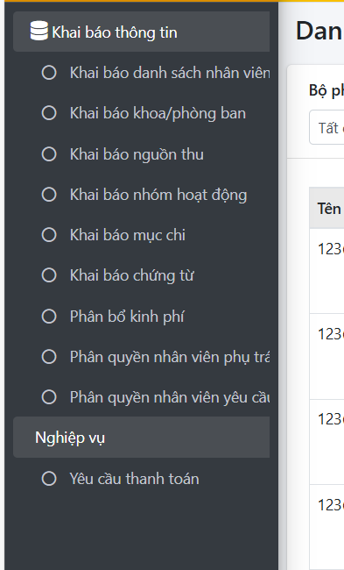

Chia 2 nhóm:

1. Khai báo nhân sự: Ds nhân viên + 2 phân quyền
2. Khai báo Nguồn thu: Các mục còn lại
3. Sửa Đăng nhập

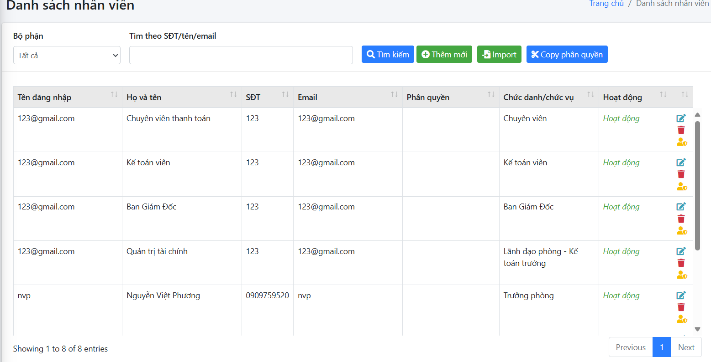

Điều chỉnh Tên đăng nhập là số điện thoại ( sửa sau, trước mắt theo tên để test)

Test sai: Trùng tên đăng nhập các vai trò khác nhau vẫn được (Mỗi tên đăng nhập chỉ đc 1 vai trò)

Làm rõ: Cột phân quyền để làm gì…. Không thấy thông tin?

1. Điều chỉnh phân quyền

Cv tiếp theo: Điều chỉnh xong mới test phân quyền tiếp

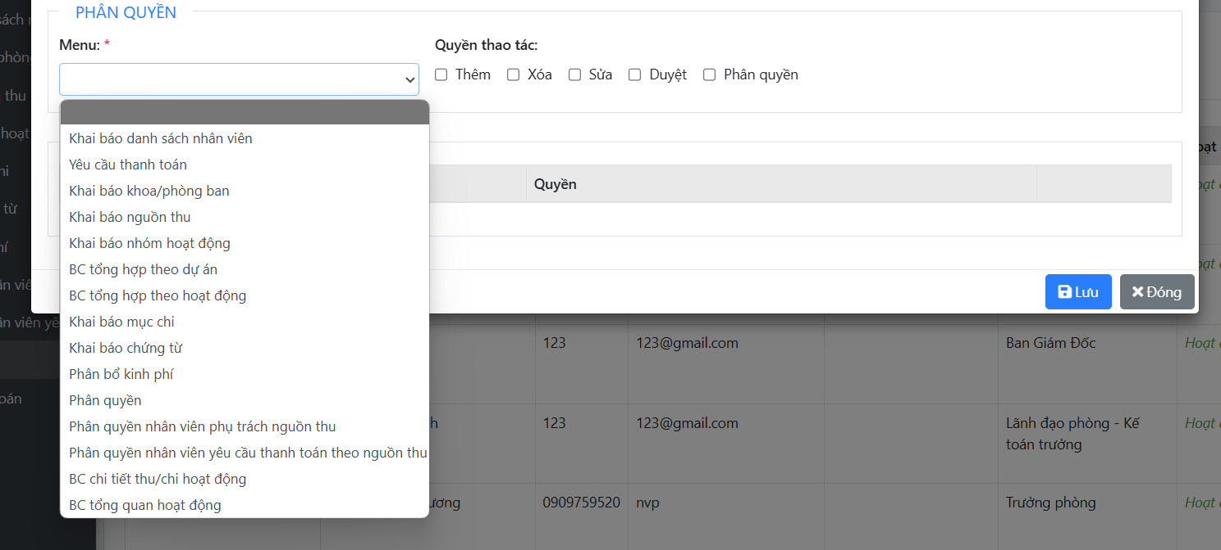

Điều chỉnh: Để check box a click bấm lưu nhanh hơn; đổi chữ menu thành Chức năng

Làm rõ: Quyền thêm xóa sửa chỉ áp dụng khi khai báo; khi triển khai chỉ còn điều chỉnh (không đc thêm xóa sửa)

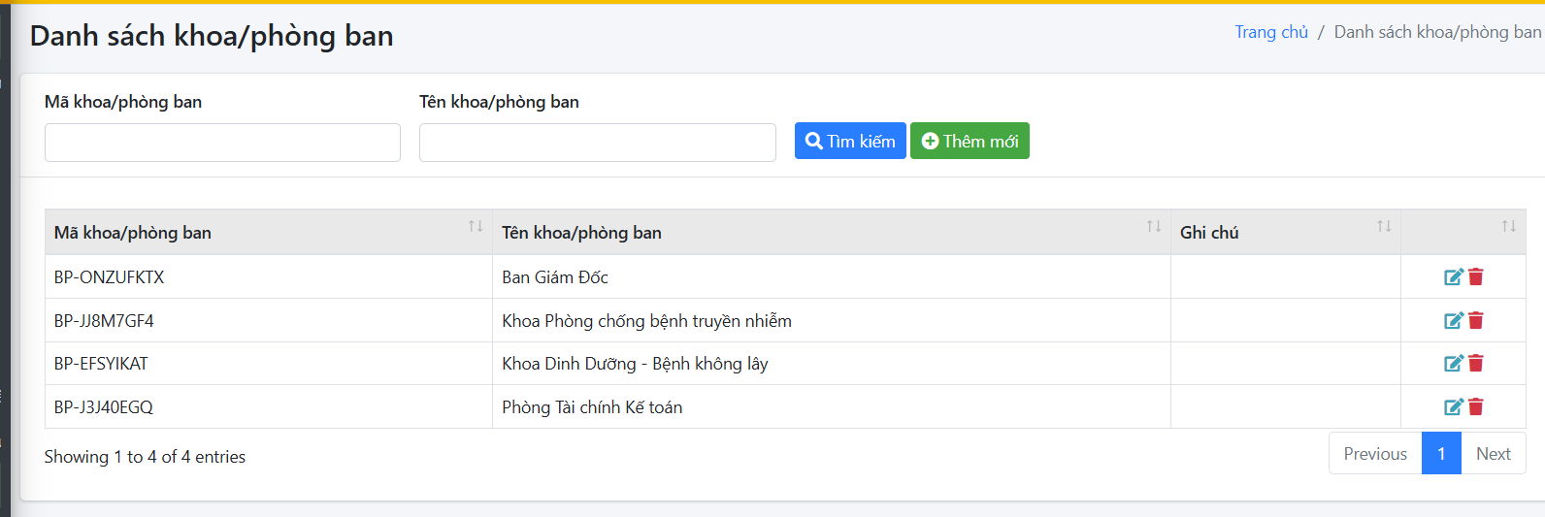

1. Bổ sung import phòng ban

Điều chỉnh: Ds phòng ban thiếu import

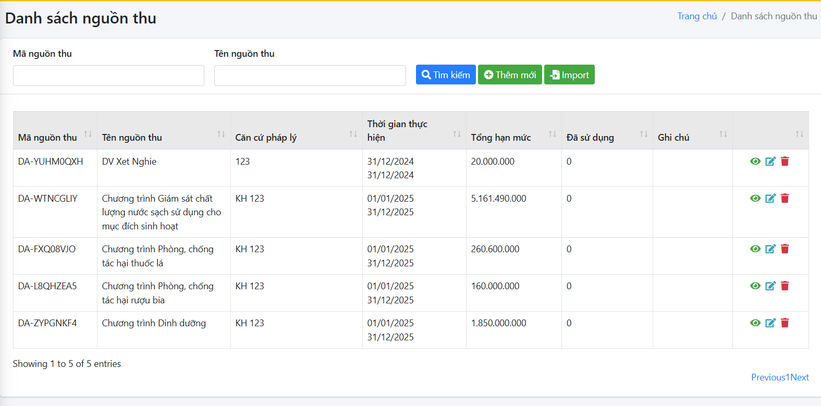

1. Bổ sung mã nguồn thu khi export import (Xong)

File import Nguồn thu thiếu cột mã nguồn thu

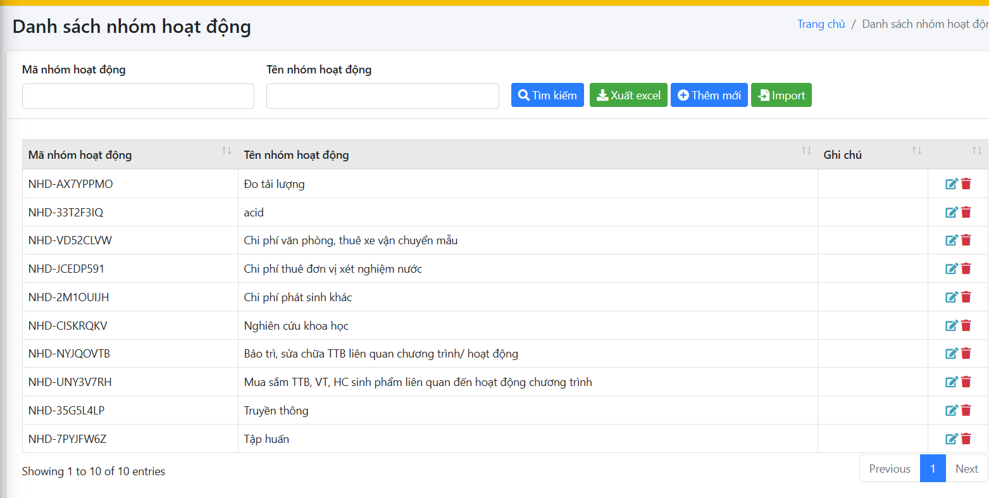

1. Bổ sung mã nhóm hoạt động khi export import (Xong)

File import nhóm hoạt động thiếu mã nhóm hoạt động

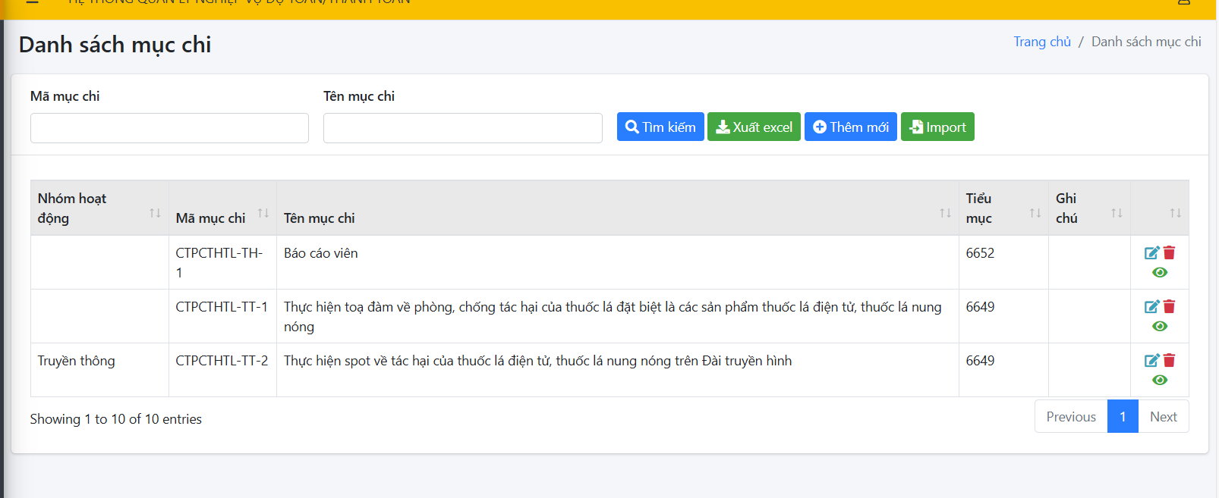

1. Sửa lỗi import mục chi (Xong)

File import mục chi ko import đc vào

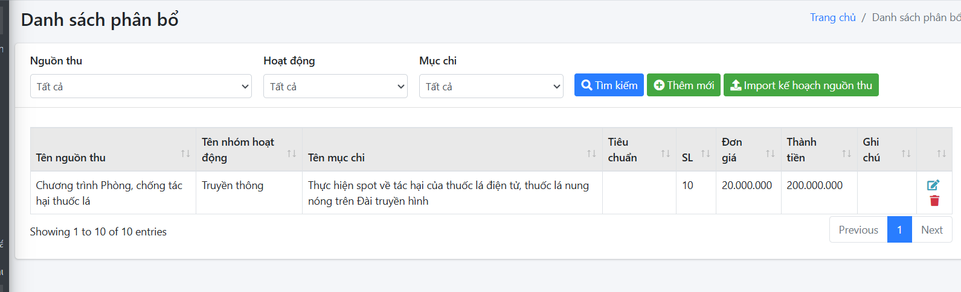

1. Sửa khai báo kinh phí và chứng từ

Khai báo kinh phí trước; khai báo chứng từ sau

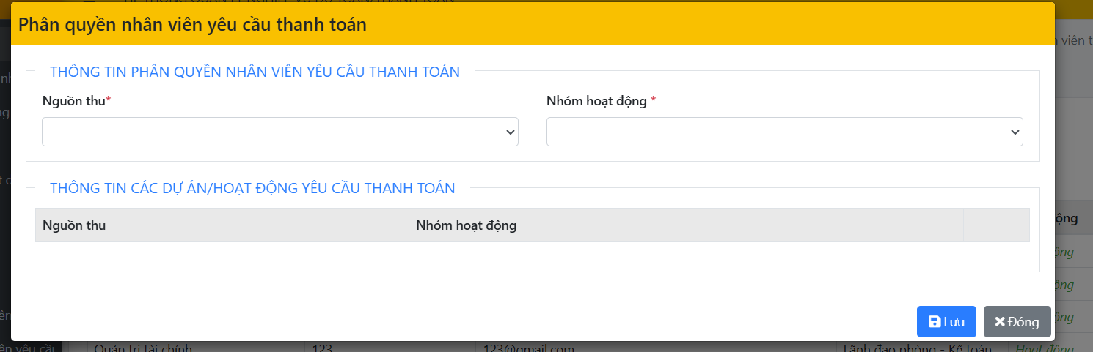

1. Sửa phân quyền nhan viên

Nhân viên yc thanh toán phân theo nguồn thu, ko phân chi tiết nhóm hoạt động

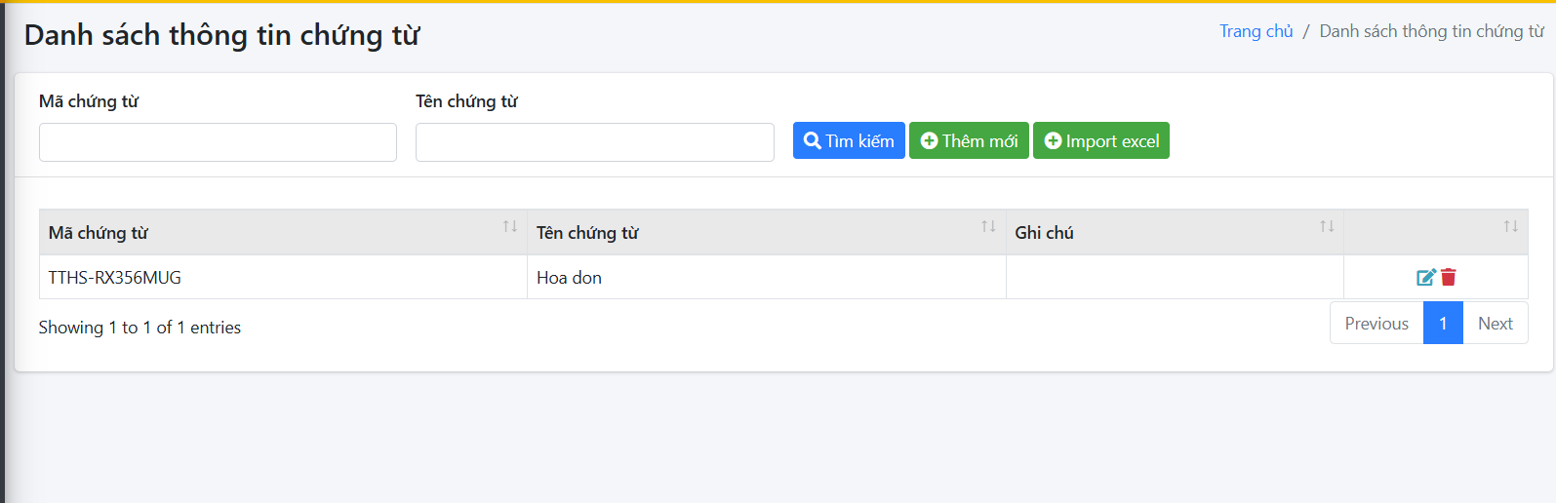

1. Lỗi import chứng từ

Không import đc chứng từ

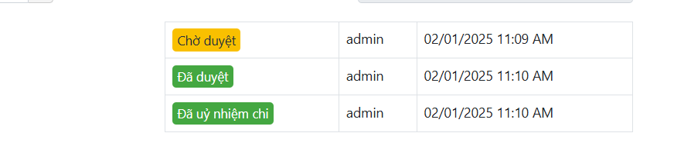

1. Lỗi không hiện tiêu chí và đính kèm UNC

Không hiện các tiêu chí kiểm tra (em đang để là khi chờ duyệt mới nhìn thấy các bước kiểm tra)

Không hiện đính kèm unc